Controle substitutivo
Gabarito comentado | Conceitos básicos, externalidades e bens públicos

Parte I. Verdadeiro ou falso
V = verdadeiro; F = falso. A numeração segue o controle anexado.

1. Conceitos básicos
Item | V/F | Comentário
01 | V | Custo de oportunidade é o valor da melhor alternativa abandonada ao realizar uma escolha.
02 | F | A ausência de pagamento não elimina o custo econômico. Tempo e outros recursos utilizados podem ter usos alternativos.
03 | V | Mudanças nos custos e benefícios alteram os incentivos e podem modificar as decisões das pessoas.
04 | V | A análise marginal compara o custo e o benefício de uma unidade adicional de uma atividade.
05 | F | A expressão “deveria reduzir” apresenta uma recomendação sobre o que deve ser feito. Trata-se de análise normativa, não positiva.

2. Externalidades
Item | V/F | Comentário
06 | V | A atividade produz efeitos sobre terceiros sem pagamento ou compensação correspondente por esses efeitos.
07 | F | A poluição impõe prejuízos aos moradores. Portanto, caracteriza uma externalidade negativa de produção.
08 | V | O benefício da descoberta alcança terceiros sem cobrança por esse efeito, podendo constituir uma externalidade positiva.
09 | F | O custo social inclui o custo privado e o custo externo. Com dano externo positivo, o custo social é maior, não menor, que o privado.
10 | V | O imposto corretivo modifica os incentivos para que o produtor considere os custos que sua atividade impõe a terceiros.

3. Bens públicos
Item | V/F | Comentário
11 | V | Na classificação econômica, bens públicos combinam não rivalidade no consumo e não exclusão.
12 | F | A frase define rivalidade. A não rivalidade significa que o uso por uma pessoa não reduz a disponibilidade do benefício para as demais.
13 | V | O carona recebe o benefício de um bem sem contribuir para seu financiamento.
14 | F | Gratuidade e oferta estatal não definem um bem público. A classificação depende das condições de rivalidade e exclusão.
15 | V | Como é difícil excluir quem não paga, pessoas podem esperar que outras contribuam. A arrecadação voluntária pode ser insuficiente para a oferta socialmente desejável.

Parte II. Questão aberta

16. Equilíbrio no mercado de pães
a) Equilíbrio inicial. O eixo vertical apresenta o preço do pão (P) e o horizontal, a quantidade de pães (Q). A oferta O₀ é crescente e a demanda D é decrescente. O cruzamento E₀ determina P₀ e Q₀, onde a quantidade ofertada é igual à quantidade demandada.
b) Efeito da nova tecnologia. A redução dos custos permite que as padarias ofereçam mais pães a cada preço. Assim, a curva de oferta se desloca para a direita, de O₀ para O₁, ou, de forma equivalente, para baixo. Mantidos os demais determinantes, a demanda D não se desloca. O novo cruzamento define E₁, P₁ e Q₁.
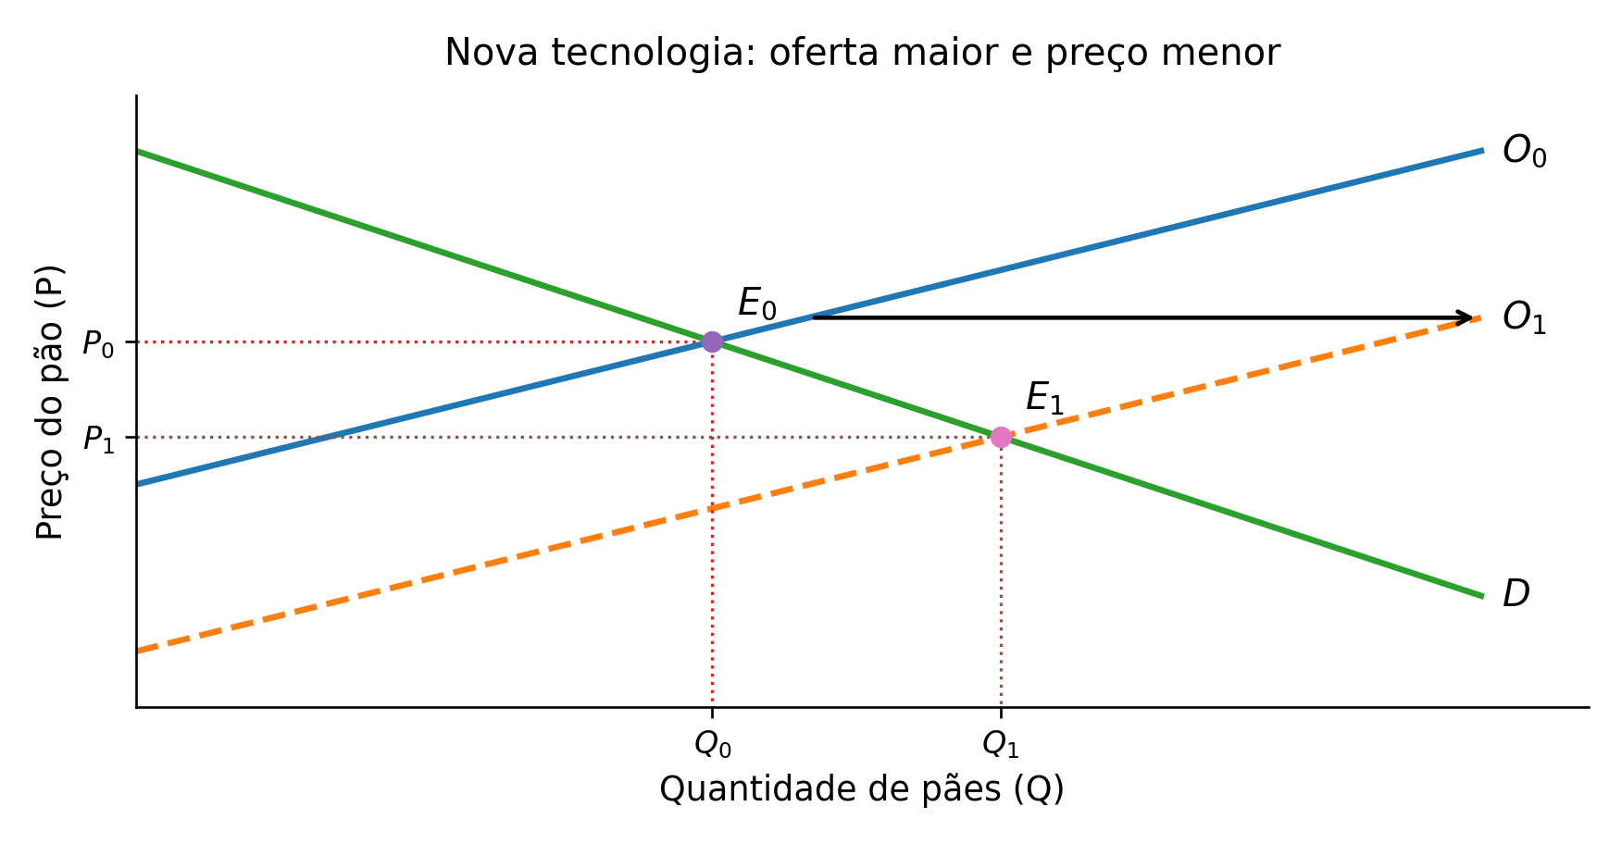
Gráfico esquemático, sem escala numérica. O₀ e O₁: oferta; D: demanda. A seta representa o aumento da oferta.
c) Preço e quantidade. O preço de equilíbrio diminui (P₁ < P₀) e a quantidade de equilíbrio aumenta (Q₁ > Q₀). Ao preço inicial P₀, a nova oferta supera a quantidade demandada, pressionando o preço para baixo. A queda do preço aumenta a quantidade demandada ao longo da curva D, até o novo equilíbrio.
Resultado esperado: oferta para a direita; demanda inalterada; preço menor; quantidade maior.
O enunciado não fornece funções ou valores numéricos. A resposta deve identificar corretamente as curvas, os dois equilíbrios e o sentido das mudanças, sem exigir números específicos.

